Муниципальное бюджетное учреждение культуры Волгдонского района «Межпоселенческая Центральная библиотека»
имени Михаила Васильевича Наумова

исторический тур
Великие Петра творенья

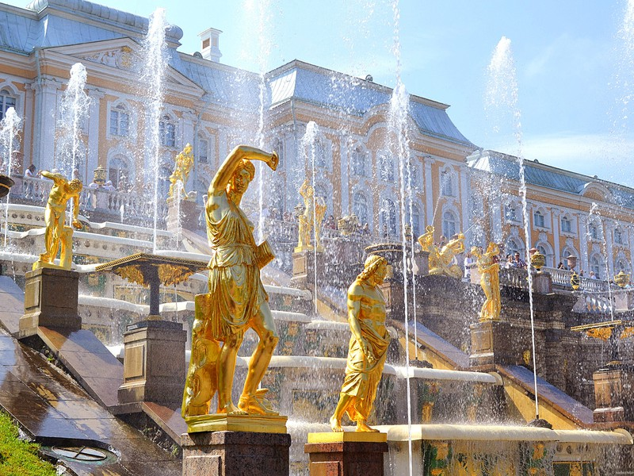

Подготовил:
Библиотекарь I категории
Отдела обслуживания
Матусевич Н.Б

Ст. Романовская
2022г.
Сценарий
« Великие Петра творенья »
Дата проведения: 27 сентября 2022 года
Время проведения: 13.00.
Место проведения: Центральная библиотека
Цели: всестороннее и комплексное изучение культурных объектов нашей Родины.
Задачи:
-развивать патриотическое отношение к своей стране;
- формировать личностно-ценностное отношение к своей Родине;
- воспитывать гражданскую позицию и ответственное отношение к памятникам культурного наследия.
Ход мероприятия
Ведущий: Добрый день! Мы рады приветствовать вас на историческом туре «Великие Петра творенья». Сегодня мы перенесемся в одно из красивейших мест нашей Родины – Петергоф!
Звучит фоновая музыка
Ведущий: Петергоф — дворцово-парковый ансамбль на южном берегу Финского залива. Находится на территории муниципального образования город Петергоф в Петродворцовом районе Санкт-Петербурга.
Слайд1

Ведущий: Петергоф был основан в самом начале XVIII в. императором Петром I как величественный памятник, прославляющий победу России в борьбе за выход к Балтийскому морю. Это самая роскошная летняя царская резиденция.
Слайд2

Ведущий: Дворцово-парковый ансамбль Петергоф - царство фонтанов, феерия играющей воды, дворцы, в которых оживает эпоха Петра Великого, блистательные интерьеры времен императрицы Елизаветы и царя Николая I.
Слайд 3

Ведущий: Особая кладовая – еще один петергофский музей, расположенный в одном из павильонов Большого дворца. Раньше здесь проводились пышные торжества с участием царских особ, а сегодня уникальные экспонаты доступны всем.
Слайд 4

Ведущий: Нижний парк расположен рядом с Большим Императорским дворцом и дворцом Монплезир является, самым известным в Петергофе. Он был заложен по приказу Петра I и оформлен во французском стиле, площадь которого превышает 100 гектаров, остается одной из самых популярных достопримечательностей России.
Слайд 5

Ведущий: Фонтаны Петергофа действуют по принципу сообщающихся сосудов за счет перепада высот рельефа и не требуют специального накачивания воды. Фонтаны и каскады питаются пресной водой, поступающей из источников Ропшинских высот по 22 километровому самотечному водоводу.
Слайд 6

Ведущий: Главная достопримечательность парка - уникальная фонтанная система, созданная в петровские времена под руководством первого русского инженера-гидравлика Туволкова. Ее часто сравнивают с Версальской, но в некоторых отношениях она даже превосходит французский аналог.
Слайд 7

Ведущий: Большой Петергофский дворец
Изящное здание с галереями и сверкающими позолотой куполами боковых корпусов протянулось своим фасадом вдоль верхней террасы почти на 300 м. Над его созданием трудились архитекторы Браунштейн, Леблон, Микетти, Земцов, а при императрице Елизавете его перестраивал выдающийся мастер барокко Растрелли, который, дав волю своей творческой фантазии, отделал помещения со сказочной роскошью. При Екатерине II некоторые залы были заново оформлены в классическом стиле архитектором Фельтеном. Рядом находится знаменитый Большой каскад: комплекс фонтанов, построенный в 1714-1724 годах.
Слайд 8
Ведущий: Славится Нижний парк и своими фонтанами-шутихами, которые запросто могут облить водой, разбрызгивая во все стороны струи воды, «Зонтик», окатывающий душем всех желающих.
Сдайд 9
Ведущий: В начале XVIII века в Петергофе, рядом с Менажерйным прудом, были построены вольеры для содержания экзотических птиц. Две деревянные беседки, спроектированные архитектором Н. Микетти, сохранились до наших дней.
Слайд10
Ведущий: Еще одно развлечение петровских времен - «Водяная дорога». Гуляющие по дороге оказывались мокрыми с головы до пят. И сейчас в летнее время трижды в день в 13.00, 14.00 и 15.00 струи, вырываясь навстречу друг другу с той и с другой стороны аллеи, образуют «водяную дорогу» на радость восторженным посетителям.
Слайд 11
Ведущий: Шахматная гора – фонтанный комплекс в центральной части Нижнего парка. Каскад на этом месте был задуман еще Петром I, но близкий к современному вид с характерной шахматной отделкой сформировался только к 1769 году. Общая высота каскада превышает 20 метров, в верхней части есть каменный грот, перед которым установлены фигуры драконов.
Слайд 12
Ведущий: Морской канал
Канал шириной около 12 метров пересекает Нижний парк и проходит от Большого каскада фонтанов до Финского залива. Он был проложен еще в начале XVIII века: канал для связи Императорского дворца с заливом спроектировали по указу Петра I.

Видео презентация «Петергоф»
Ведущий: Водопады, водометы, позолоченные статуи, барельефы, вазы, балюстрады, неумолкающий шум воды - все это поражает своим великолепием и создает торжественное и праздничное настроение.
Петергоф включает в себя несколько дворцово-парковых ансамблей, формировавшихся на протяжении двух веков. Нижний парк, Верхний сад и Английский парк — ансамбли, получившие развитие в XVIII веке. Александрия, Колонистский парк, Луговой парк, Александринский парк, Сергиевка, Собственная дача — ансамбли XIX века.
Ведущий: На этом наш исторический тур подошел к концу. Спасибо за внимание, до новых встреч!

